Троицкий авиационный технический колледж – филиал федерального государственного бюджетного образовательного учреждения высшего образования «Московский государственный технический университет гражданской авиации (МГТУ ГА)»

ОТЧЕТ

ПО ПРОИЗВОДСТВЕННОЙ ПРАКТИКЕ

№11

09.02.03 «Программирование в компьютерных системах»

|  |
| --- |
| Курсант: 431 группы |
| Миронов Д.С. |
| Организация: «Троицкий АТК |
| филиал МГТУ ГА» |
| Кураторы практики: |
| Сухорукова К.С./_______________/ |
| Гончаренко Л.А./_____________/ |
| Оценка:_____________________ |

Троицк, 2020 г.Содержание

|  |  |  |
| --- | --- | --- |
|  | 1. Деятельность предприятия ………………………………………...3 |  |
|  | 2.Отчет о выполнении индивидуального задания по проектированию БД………………………………………..………….4 |  |
|  | 3.Анализ систем управления БД……………………………………...7 |  |
|  | 4.Запросы базы данных……………………………………………... 11 |  |
|  | 5.Описание сред программирования……………….……………….14 |  |
|  | 6.Описание работы программы……………………………………...15 |  |

Изм.

Лист

№ докум.

Подпись

Дата

Лист

2

*П171713115.УП.11.00.ПЗ*

.231

Разраб.

Миронов Д.С.

Провер.

Сухорукова К.С.

Гончаренко И.А.

Пояснительная записка с учебной практике №11

Лит.

Листов

20

ТАТК-филиал МГТУ ГА

**Деятельность предприятия.**

**Троицкий авиационный технический колледж – филиал федерального государственного бюджетного образовательного учреждения высшего образования «Московский государственный технический университет гражданской авиации» (МГТУ ГА)** является одним из крупнейших учебных заведений гражданской авиации России. Колледж был создан в 1947 году. В настоящее время это современный учебный комплекс, в котором осуществляется подготовка по пяти специальностям. Одна из таких специальностей «Техническая эксплуатация электрифицированных и пилотажно-навигационных комплексов».

По этой специальности готовятся техники по эксплуатации авиаприборов и электрооборудования самолетов.Курсанты получают знания по основам электротехники и электроники, автоматики и управления, электрифицированному оборудованию самолетов ТУ-204, ЯК-42, АН-24(26), вертолета МИ-8МТВ. Выпускники этой специальности работают в авиапредприятиях и других организациях.Обучением по этой специальности также занимается отделение АиРЭО. АиРЭО находится в третьем учебном корпусе **Троицкого авиационного технического колледжа.**

Схема размещения ключевых узлов связи.

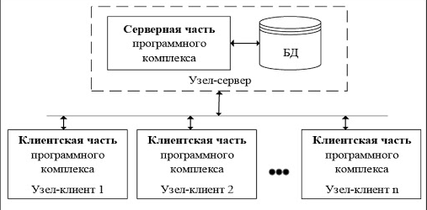

Рисунок 1. «Схема размещения ключевых узлов связи».

**Отчет о выполнении индивидуального задания по проектированию БД.**

1. Анализ предметной области
   1. Запросы

В каком кабинете находится данное оборудование?

На каком этаже находится этот кабинет?

Контактный телефон ответственного за данный кабинет?

Вывести список сотрудников и их кабинеты.

ФИО ответственного за этот кабинет?

Сколько кабинетов находится на данном этаже?

Название кабинета в котором находится данное оборудование?

Сколько оборудования находится на этом этаже?

Сколько оборудования находится в этом кабинете?

Сколько сотрудников ответственны за данный кабинет?

* 1. Сущность и атрибуты

Сотрудник: номер, ФИО, контактный телефон, возраст.Кабинет: Номер, название, ответственный за кабинет, этаж.

Оборудование: местонахождение оборудования, название.

Сущности Сотрудник и Кабинет относятся друг к другу как 1:1, т.к. номер сотрудника соответствует одному номеру ответственного за кабинет, и наоборот. Сущности Кабинет и Оборудование относятся друг к другу как 1:1, т.к. номер кабинета соответствует одному номеру местонахождению оборудования, и наоборот.

* 1. Связи

Сотрудник – Относится к – Кабинет

Оборудование – Находится в – Кабинет

* 1. Ключи

Сотрудник: первичный ключ – номер сотрудника

Кабинет: первичный ключ – номер кабинета, вторичный ключ – номер ответственного за кабинет.

Оборудование: вторичный ключ – номер кабинета

1. ER – диаграмма.

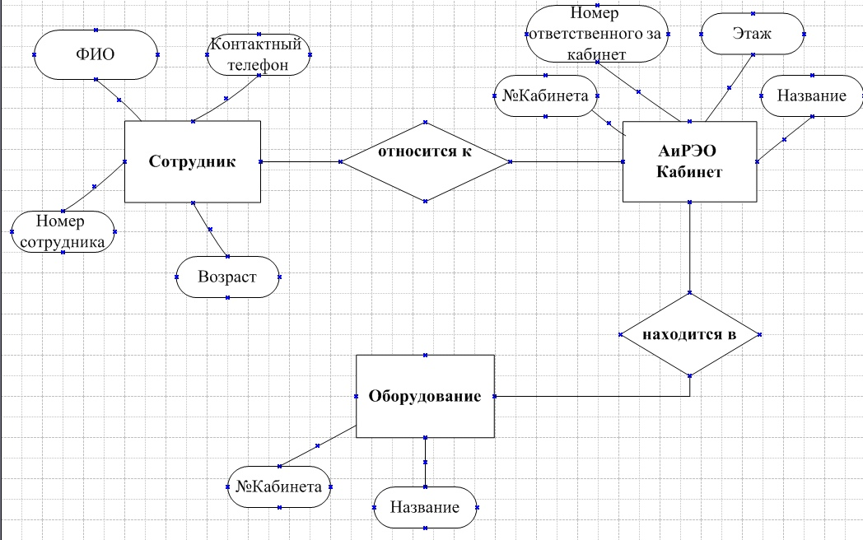

Рисунок 2. «ER – диаграмма».

1. Инфологическая модель.

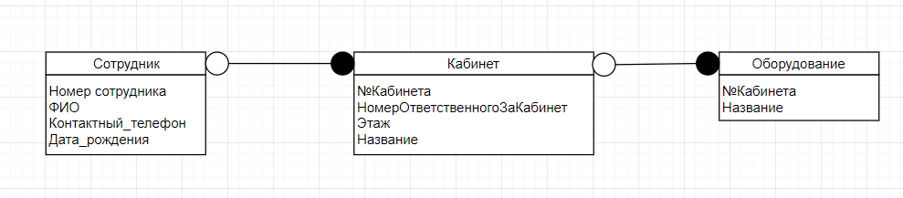

Рисунок 3. «Инфологическая модель».

1. Логическая модель.

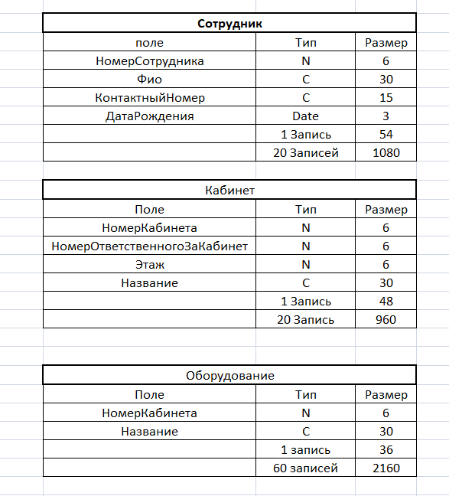

Рисунок 4. «Логическая модель».

Итог: по предварительным подсчетам вся БД будет занимать 1080 + 960 + 2160 = 4200 байт. Данный программный комплекс рассчитан на ограниченное число пользователей, 5 – 10 человек.

**Анализ систем управления баз данных.**

**Microsoft Office Access** или просто **Microsoft Access** — [реляционная система управления базами данных (СУБД)](https://ru.wikipedia.org/wiki/%D0%A0%D0%B5%D0%BB%D1%8F%D1%86%D0%B8%D0%BE%D0%BD%D0%BD%D0%B0%D1%8F_%D0%A1%D0%A3%D0%91%D0%94)[[2]](https://ru.wikipedia.org/wiki/Microsoft_Access#cite_note-2) корпорации [Microsoft](https://ru.wikipedia.org/wiki/Microsoft). Входит в состав пакета [Microsoft Office](https://ru.wikipedia.org/wiki/Microsoft_Office).

Преимущества **Microsoft Office Access** :

1. Очень простой графический интерфейс, который позволяет не только создавать собственную базу данных, но и разрабатывать приложения, используя встроенные средства,
2. Хранит все данные в одном файле, хотя и распределяет их по разным таблицам, как и положено реляционной СУБД. К этим данным относится не только информация в таблицах, но и другие объекты базы данных.
3. Предлагает большое количество Мастеров, которые выполняют основную работу за пользователя при работе с данными и разработке приложений, помогают избежать рутинных действий и облегчают работу неискушенному в программировании пользователю.

Недостатки **Microsoft Office Access** :

1. Ограничены возможности по обеспечению многопользовательской среды,
2. В ранних версиях (до Access 2003) отсутствуют такие средства как триггеры и хранимые процедуры, что заставляет разработчиков возлагать поддержание бизнес логики БД на клиентскую программу или разрабатывать процедуры с помощью встроенного средства VBA.
3. Обладает несложными способами защиты с использованием пароля БД (возможно применения дополнительных мер по защите от несанкционированного доступа с использованием процедур VBA).

**Oracle Database** или **Oracle RDBMS** — объектно-реляционная система управления базами данных компании Oracle.

## Преимущества Oracle:

1. Он не требует больших объемов памяти для кеша.
2. Распределяет куски данных псевдослучайно по всем доступным логическим дискам в группе дисков, тем самым удаляя потенциальные «узкие точки» производительности.
3. Не выполняет никаких операций ввода-вывода, поэтому нет никаких «правил трансляции» для ввода / вывода Oracle в файлы данных в смещения блока диска.
4. Не вызывает фрагментации.
5. Работает во всех основных операционных системах, поэтому он независим от платформы.
6. Можно управлять из инструментария Oracle и не требует знания [администрирования Unix](https://oracle-patches.com/oracle/begin/2872-%D0%BE%D0%B1%D0%B7%D0%BE%D1%80-%D0%BE%D1%81%D0%BD%D0%BE%D0%B2%D0%BD%D1%8B%D1%85-%D0%BA%D0%BE%D0%BC%D0%B0%D0%BD%D0%B4-unix-%D0%B4%D0%BB%D1%8F-%D0%B0%D0%B4%D0%BC%D0%B8%D0%BD%D0%B8%D1%81%D1%82%D1%80%D0%B0%D1%82%D0%BE%D1%80%D0%B0-%D0%B1%D0%B4-oracle).

## Недостатки Oracle:

1. Миграция из устаревших файловых систем может быть проблемой и часто требует отключения системы
2. Трудно (если не невозможно) просматривать содержимое при помощи стандартных инструментов ОС
3. Резервное копирование не может быть выполнено с помощью традиционных методов

## SQLite – это встраиваемая библиотека в которой реализовано многое из стандарта SQL 92. Её притязанием на известность является как собственно сам движок базы, так и её интерфейс (точнее его движок) в пределах одной библиотеки, а также возможность хранить все данные в одном файле.

## Преимущества SQLite:

1. Файловая структура - вся база данных состоит из одного файла, поэтому её очень легко переносить на разные машины
2. Отсутствие необходимости настройки сервера СУБД
3. Полностью свободная лицензия
4. Кроссплатформенность
5. Высокая скорость простых операций выборки данных
6. Поддержка транзакций, триггеров, представлений (views), вложенных запросов
7. Безопасность. БД хранится в одном файле, права доступа к которому можно контролировать стандартными средствами ОС
8. Очень экономичная, в плане ресурсов, архитектура.

## Недостатки SQLite:

1. Отсутствие системы пользователей - более крупные СУБД включают в свой состав системы управления правами доступа пользователей. Обычно применения этой функции не так критично, так как эта СУБД используется в небольших приложениях.
2. Отсутствие возможности увеличения производительности - опять, исходя из проектирования, довольно сложно выжать что-то более производительное из этой СУБД.

Для создания БД была использована СУБД SQLite с инструментарием Database.net. Database.NET - универсальный клиент, позволяющий подключаться и работать с большинством баз данных. Программа поддерживает формирование SQL-запросов, создание целиком баз данных или отдельных таблиц, редактирование данных и т.д. В состав Database.NET входит редактор для составления необходимых запросов, а также дополнительные необходимые утилиты для облегчения работы с ними. При необходимости присутствует возможность экспорта данных напрямую из БД в файлы в форматах CSV, HTML, XML и т.д. Очень удобный инструментарий для работы с sqlite. СУБД SQLite наиболее простая в использовании при разработки программы на языке Python. Большое количество дополнительных модулей было создано для корректного взаимодействия с SQLite при разработке редактора БД на python. К тому же в sqlite простые команды для создания запросов через

**Запросы БД.**

1. В каком кабинете находится данное оборудование?

Select НомерКабинета

From Оборудование

Where Название = “Мел”;

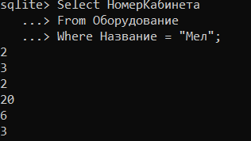

Рисунок 5.Результат запроса №1.

2. Сколько оборудования находится в данном кабинете?

Select Название

From Оборудование

Where НомерКабинета = 17;

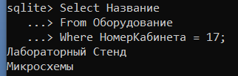

Рисунок 6.Результат запроса №2.

3. На каком этаже находится этот кабинет?

Select Этаж

From Кабинет

Where НомерКабинета = 10;

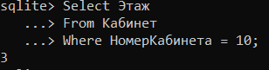

Рисунок 7.Результат запроса №3.

4. Контактный телефон ответственного за данный кабинет?

Select Сотрудник.КонтактныйНомер

From Сотрудник, Кабинет

Where Кабинет.НомерОтветственногоЗаКабинет = Сотрудник. id_сотрудника and Кабинет.НомерКабинета = 9;



Рисунок 8.Результат запроса №4.

5. Вывести ФИО сотрудников и кабинеты за которые они несут ответственность.

Select Сотрудник.ФИО, Кабинет.НомерКабинета.

From Сотрудник, Кабинет

Where Кабинет.НомерОтветственногоЗаКабинет = Сотрудник id_сотрудника;

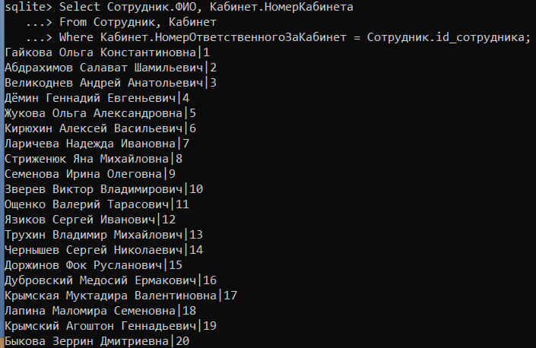

Рисунок 9.Результат запроса №5.

6. Сколько сотрудников ответственны за данный кабинет?

Select Count(НомерОтветственногоЗаКабинет)

From Кабинет

Where НомерКабинета = 9;

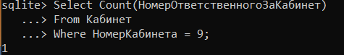

Рисунок 10.Результат запроса №6.

1. Сколько кабинетов на данном этаже?

Select Count(НомерКабинета)

From Кабинет

Where Этаж = 3;

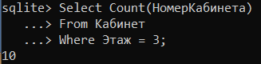

Рисунок 11.Результат запроса №7.

1. Название кабинета в котором находится данное оборудование?

Select Кабинет.Название

From Кабинет, Оборудование

Where Кабинет.НомерКабинета = Оборудование.НомерКабинета and Оборудование.Название = “Телескоп”;

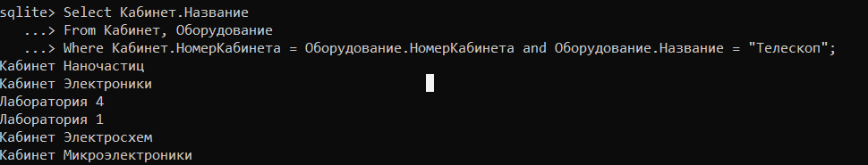

Рисунок 12.Результат запроса №8.

1. Сколько оборудования находится на данном этаже?

Select Count(Оборудование.Название)

From Оборудование, Кабинет

Where Кабинет.НомерКабинета = Оборудование.НомерКабинета and Кабинет.Этаж = 4;

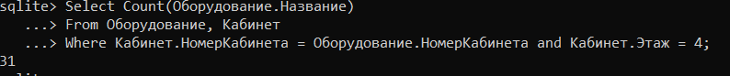

Рисунок 13.Результат запроса №9.

1. ФИО ответственного за этот кабинет?

Select Сотрудник.ФИО

From Сотрудник, Кабинет

Where Кабинет.НомерОтветственногоЗаКабинет = Сотрудник. id_сотрудника and Кабинет.НомерКабинета = 20 ;



Рисунок 14.Результат запроса №10.

**Описание сред программирования**

**Delphi**– императивный, структурированный, объектно-ориентированный, высокоуровневый язык программирования со строгой статической типизацией переменных. Основная область использования -написание прикладного программного обеспечения.

Преимущества**Delphi**:

1.Удобная среда разработки, в которой существует быстрый функциональный отладчик, который, в свою очередь, достаточно доступен в любой момент времени,

2.Наличие справочной системы, в виде контекстного меню, что позволяет изучать язык,

3.Достаточно мощная скорость компиляции и выполнения откомпилированных программ,

4.Достаточно резвый браузер классов и вывод авто подсказки авто завершения кода.

**Python** – высокоуровневый язык программирования общего назначения, ориентированный на повышение производительности разработчика и читаемости кода. Синтаксис ядра Pythonминималистичен. В то же время стандартная библиотека включает большой объём полезных функций.

Преимущества**Python**:

1. особенности синтаксиса стимулируют программиста писать хорошо читаемый код,
2. множество полезных библиотек и расширений языка можно легко использовать в своих проектах благодаря предельно унифицированному механизму импорта и программным интерфейсам,
3. абсолютно всё в Python является объектами в смысле ООП, но при этом объектный подход не навязывается программисту.

На основе описанных и проанализированных сред программирования для работы была определена такая среда как Python, которая подходит для удобного использования и работы с базами данных.

**Описание работы программы.**

При запуске программы нас встречает интерфейс, на котором находятся кнопки, выбор таблицы и меню пользователя.(см. рис.15)

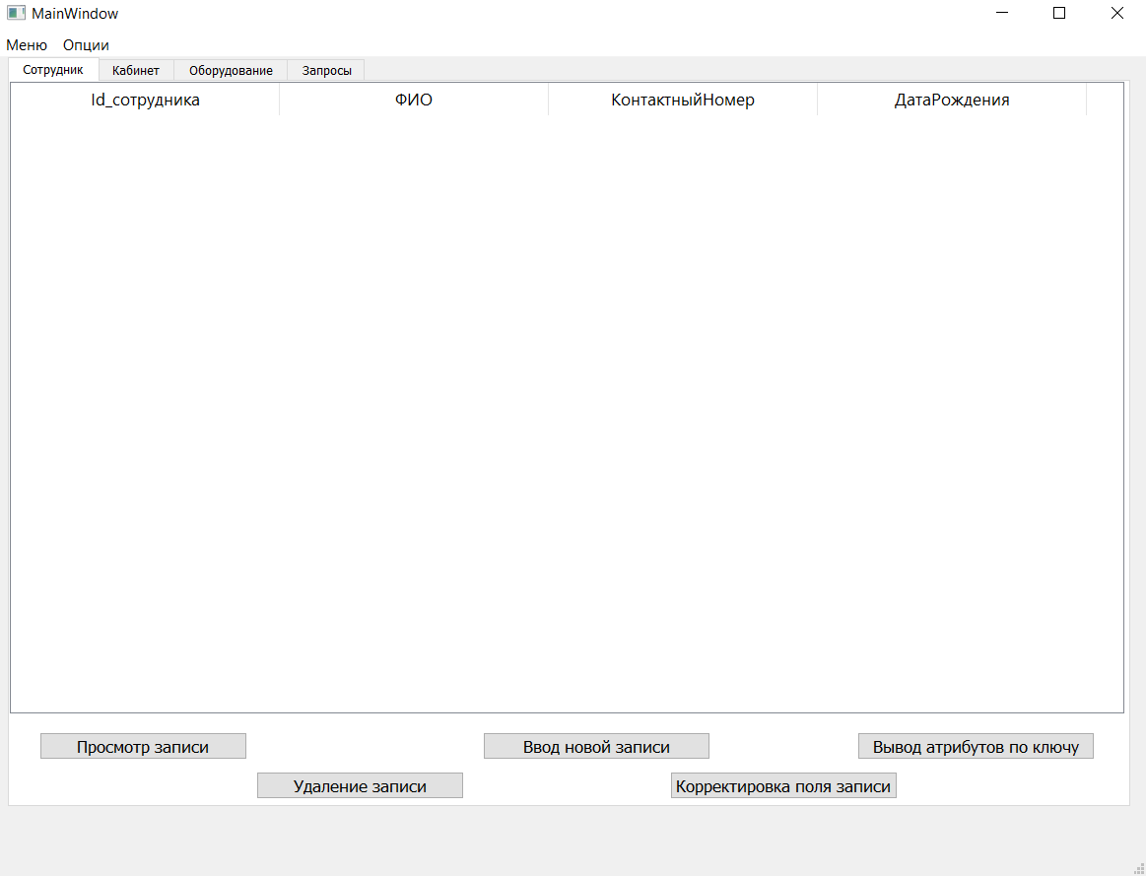

Рисунок 15. Открытая программа.

При нажатии на кнопку «Просмотр записи» нам выведет все данные в табличном виде, которые на данный момент находятся в базе в этой таблице.(см. рис. 16)

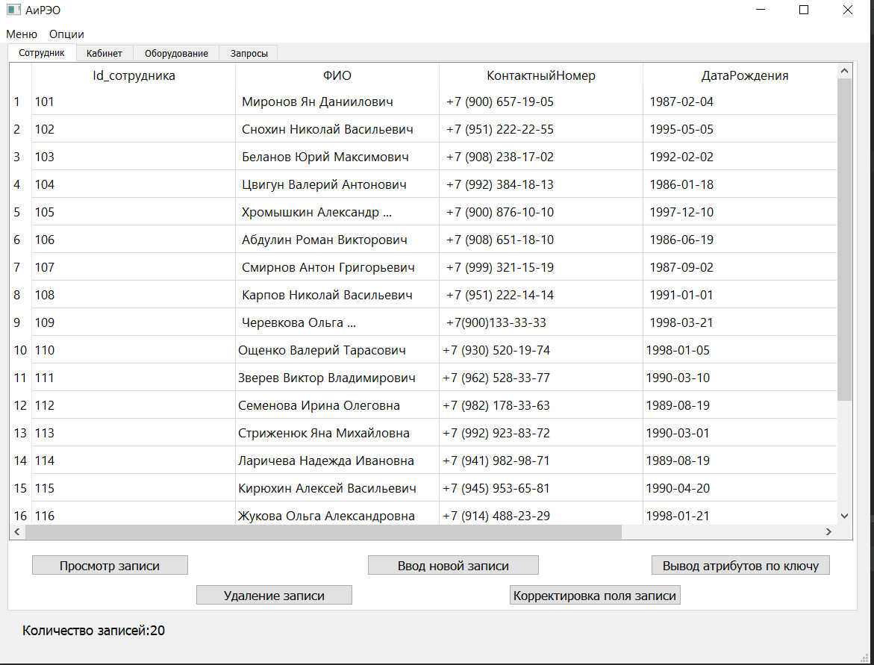

Рисунок 16. Нажатие кнопки «Просмотр записи».

При нажатии на кнопку «Удаление записи» выводится окно, в котором следует ввести данные ключевого поля, для удаления всей строки (см. рис. 17).

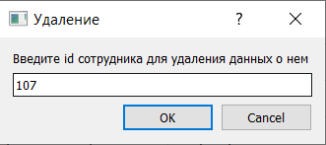

Рисунок 17. Нажатие кнопки «Удаление записи».

При нажатии на кнопку «Ввод новой записи» выводится окно, в котором нужно ввести новые данные по порядку через запятые, после этого нажать «ОК» (см. рис. 18).

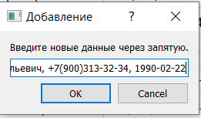

Рисунок 18. Нажатие кнопки «Ввод новой записи»

При нажатии на кнопку «Корректировка поля записи» выводится 2 окна, в которых нужно ввести номер строки для корректировки и новые данные, которые будут написаны за место старых.(см. рис. 19).

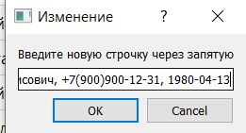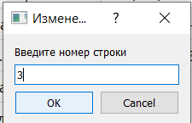

Рисунок 19. Нажатие кнопки «Корректировка поля записи».

При нажатии на кнопку «Вывод атрибутов по ключу» выводится окно, в котором следует записать значение ключевого поля, после чего выведется нужная пользователю строка.(см. рис. 20)

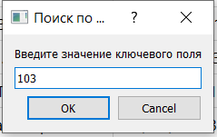

Рисунок 20. Нажатие кнопки «Вывод атрибутов по ключу»

На вкладке запросы находятся окошко выбора запроса и кнопка подтверждения «ОК» При выборе и нажатии «ОК» выводится данные, соответствующие изначальным запросам.(см. рис. 21)

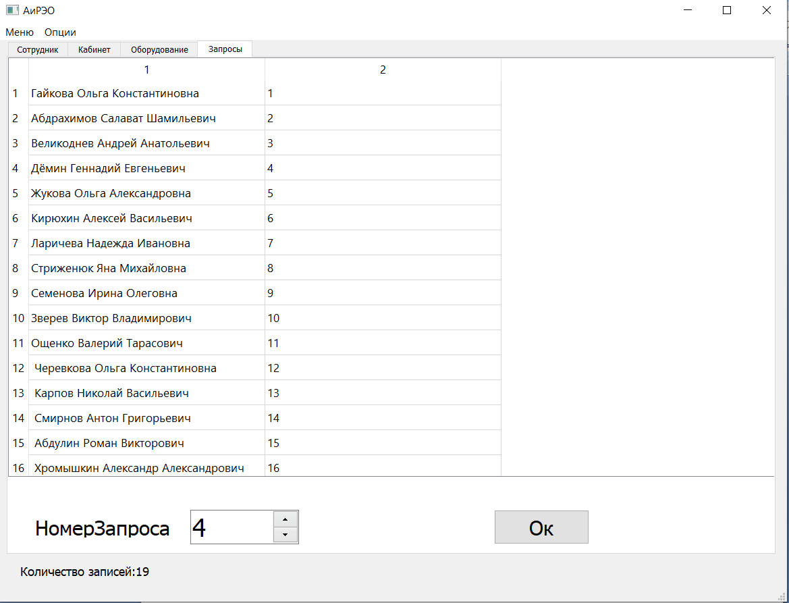

Рисунок 21. Вывод соответствующего запроса.

Внизу программы учтен подсчет строк в конкретной таблице(см. рис. 22).



Рисунок 22.Подсчет количества записей.

В программе присутствуют иконки «Меню» и «Опции»(см. рис. 23).

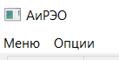

Рисунок 23.Иконки «Меню» и «Опции».

При нажатии на иконку «Меню» появляется окно с выбором интересующей пользователя информацией. (см. рис. 24)

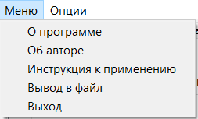

Рисунок 24.Информация в «Меню».

При выборе подпункта «О программе» программа выдаст краткую информацию о программе на экран. (см. рис. 25)

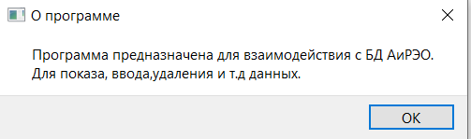

Рисунок 25. «О программе».

При выборе подпункта «Об авторе» программа выдаст краткую информацию об авторе на экран. (см. рис. 26)

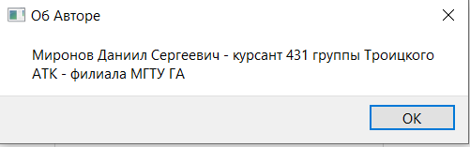

Рисунок 26. «Об авторе».

При выборе подпункта «Инструкция к применению» программа выдаст инструкцию, как пользоваться данной программой. (см. рис. 27)

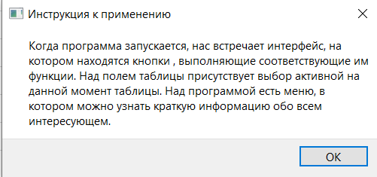

Рисунок 27. «Инструкция к применению».

При выборе подпункта «Вывод в файл» программа сохранит данные, записанные в выбранную таблицу, которые будут находиться в папке с нашей программой (см. рис. 28).

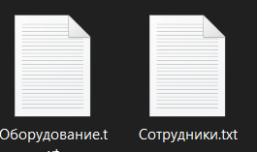

Рисунок 28. «Вывод в файл».

При нажатии на иконку «Опции» появляется окно с выбором режима работы. (см. рис. 29)



Рисунок 29. «Информация в «Опции».

При выборе режима Администратор все опции программы будут доступны (см. рис. 30).

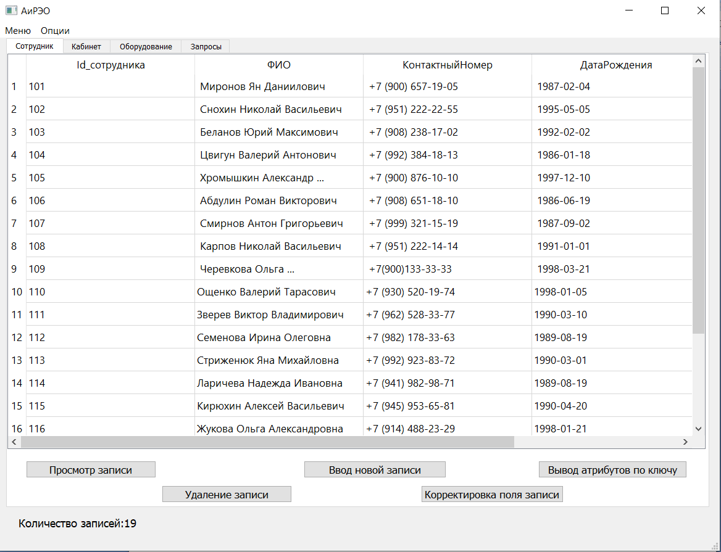

Рисунок 30. Выбор опции «Администратор».

При выборе режима Пользователь доступны не все опции программы, а лишь опции, связанные с просмотром (не редактированием) (см. рис. 31).

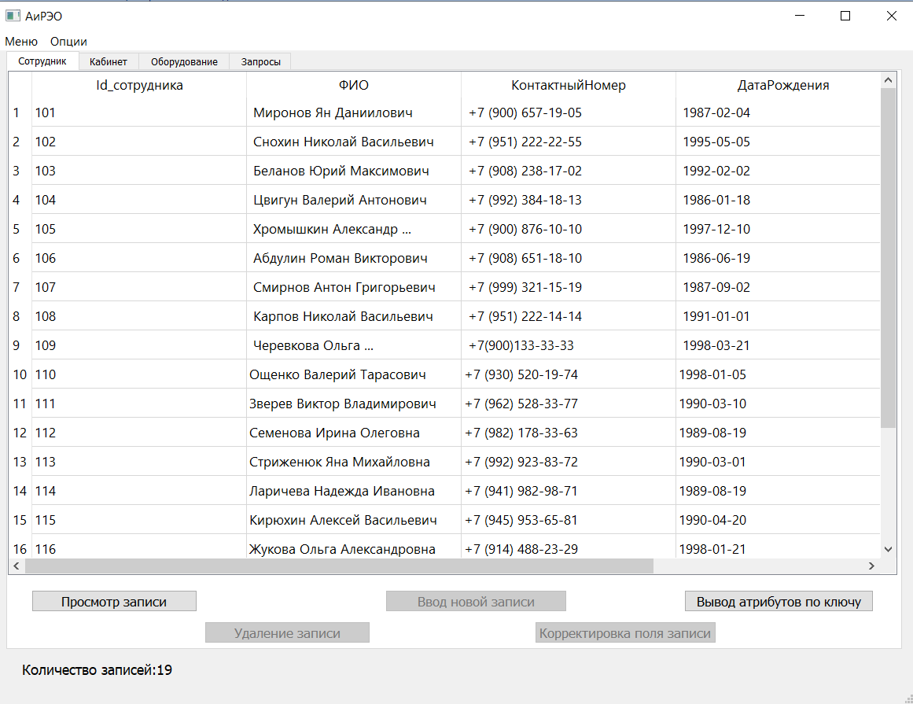

Рисунок 31. Выбор опции «Пользователь».